บทที่ 2

หลักการและทฤษฎีที่เกี่ยวข้อง

การเขียนเนื้อหาเกี่ยวกับทฤษฎีและงานวิจัยที่เกี่ยวข้อง นับว่ามีความสำคัญอย่างยิ่งต่อการศึกษาค้นคว้า ซึ่งแสดงถึงการสำรวจตรวจสอบหรือทบทวนทฤษฎีรายงาน การวิจัยและเอกสารต่างๆที่เกี่ยวข้องในอดีตอย่างละเอียดครบถ้วนของผู้ศึกษา และเพื่อให้ผู้อ่านเห็นประเด็นปัญหาการศึกษาและแนวความคิดในการศึกษาอย่างชัดเจน ผู้ที่ศึกษาควรเอาทฤษฎีและข้อค้นพบ จากเอกสารและรายงานทางการวิจัยที่เกี่ยวข้อง มาวิเคราะห์วิจารณ์ให้เห็นถึงความสัมพันธ์ และเกี่ยวข้องกับปัญหาที่วิจัย เช่นถ้าเป็นการพัฒนาซอร์ฟแวร์ ก็น่าจะเน้นการยกตัวอย่างทฤษฎีที่เกี่ยวข้อง คือ ทฤษฎีการพัฒนาซอฟต์แวร์ (SDLC: Software Development Life Cycle) โดยมีขั้นตอนกระบวนการศึกษา การทางานอย่างไร เพื่อให้ได้เป้าหมายหรือเพื่อแก้ไขปัญหาที่เรากาลังทาการศึกษานั้นให้สาเร็จลุล่วงไปได้ด้วยดี

2.1 ระบบงานเดิม
กล่าวถึงการทำงานของระบบงานเดิมที่กำลังทำอยู่ในปัจจุบัน

2.2 ระบบงานอื่นที่เกี่ยวข้อง
กล่าวถึงระบบงานที่มีผู้พัฒนาแล้ว คล้ายกับระบบที่เราจะทำ
ชื่อ-นามสกุลผู้จัดทำ (พ.ศ.ที่พัฒนา) ทำการพัฒนาระบบ....โดยใช้เครื่องมือในการพัฒนาคือ... ผลที่ได้จากการพัฒนา
ตัวอย่าง
ชัยวุฒิ เซี่ยงวุ่น และณัฐวุฒิ นะติ๊บ (2560) ทำการพัฒนาเว็บไซต์ขายคอมพิวเตอร์ โดยใช้เครื่องมือในการพัฒนาคือ ภาษา PHP และระบบจัดการฐานข้อมูล MySQL ผลที่ได้จากการพัฒนา ได้เว็บไซต์ที่มีระบบสมัครสมาชิก ระบบคลังสินค้า ระบบขายสินค้า และออกรายงานสรุปรายได้ประจำวันได้

2.3 องค์ความรู้ที่เกี่ยวข้อง
2.3.1 การพัฒนาระบบสารสนเทศ
xxxxxxxxxxxxxxxxxxxxxxxxxxxxxxxxxxxxxxxxxxxxxxxxxxxxxx
2.3.1.1 xxxxxxxxxxxxxxxxxxxxxxxxxxxxxxxxxxxxxxxxxxxxxxxxxxxxxx
1) xxxxxxxxxxxxxxxxxxxxxxxxxxxxxxxxxxxxxxxxxxxxxxxxxxxxx

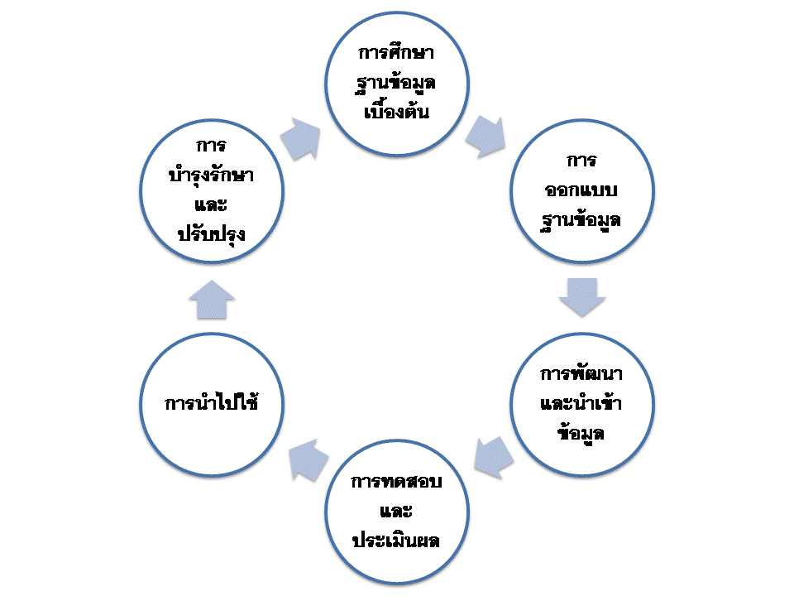

ภาพที่ 2.1 ขั้นตอนการพัฒนาระบบสารสนเทศ
ที่มา: http://www.intel-u-press.com/usb_dbe/Chapter09/ IR/Sharp/Sniffer.pdf

xxxxxxxxxxxxxxxxxxxxxxxxxxxxxxxxxxxxxxxxxxxxxxxxxxxxxxxxxxxxxxxxxxxxxxxxx

ตารางที่ 2.2 ตัวอย่างตารางเรียน
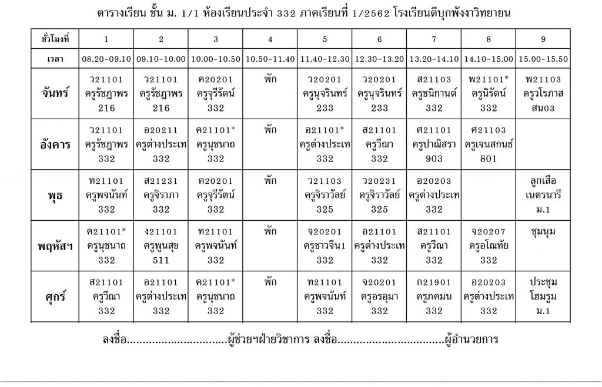
ที่มา: https://www.deebuk.ac.th/

